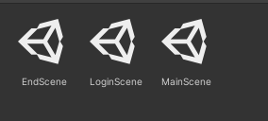

3 adet scene açarak başlıyoruz. Ardıdan LoginScene e tıklayıp giriş ekranını düzenliyoruz.

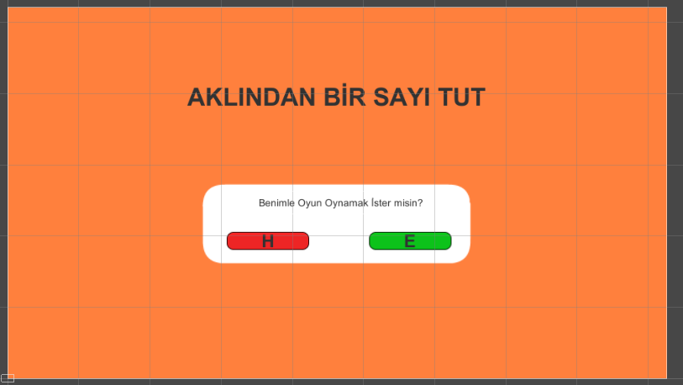

Giriş ekranı tasarımını yaptıktan sonra. Yeni bir script açıyoruz. Ardından yeni bir Empty yaratıp script atamasını gerçekleştiriyoruz.

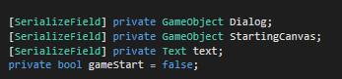

4 Adet değişken açıyoruz bunlardan ilk 3 ü bizim oyundaki objelerimiz diğeri ise oyunun başlayıp başlamadığı kontrol edeceğimiz bir boolean değişkeni.

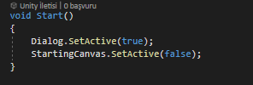

Canvasların görünürlüğünü ayarlıyoruz.

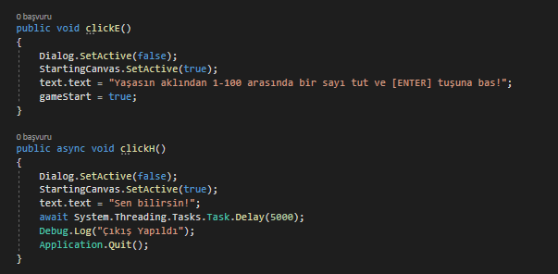

ClickE eventimizde canvasların görünürlüğü tekrar ayarlıyoruz ve atadığımız text objesinin içerisine bilgilendirmek için yazı yazıyoruz ve gameStart true hale getiriyoruz.

ClickH eventimizde canvasların görünürlüğü tekrar ayarlıyoruz text objesinin içerisine bilgilendirmek için yazı yazıyoruz ve 5 saniye beklettikten sonra oyundan çıkış yapmasını sağlayan Application.Quit() fonksiyonunu çalıştırıyoruz. Burada ClickH fonksiyonun async olması gerekmekte çünkü bu fonksiyon sadece 5 saniye duraksayacak oyunumuz değil.

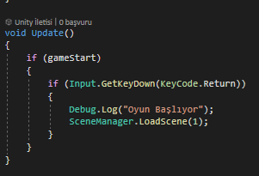

gameStart değişkeni true hale geldiğinde ve enter tuşuna basıldığında LoadScene ile MainScene yönlendiriyoruz. MainScene için yeni bir script açıyoruz.

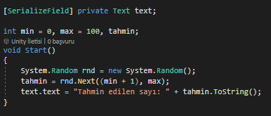

Burada Text objesinin atamasını gerçekleştiriyoruz ve bize gerekli olacak değişkenleri yaratıyoruz. Ardından oyun başladığında 1-100 arasında bir sayı tahmin etmesini Random ile sağlıyoruz ve texte yazdırıyoruz.

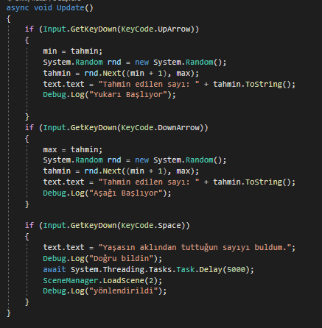

Yapılan tahmin eğer eğer tuttuğumuz sayıdan büyük ise aşağı ok tuşuna basıldığında max değişkeni artık tahmin değeri oluyor bu sayede aralık daralıyor ve tekrardan bir sayı tahmin ediyor. Yapılan tahmin eğer eğer tuttuğumuz sayıdan küçük ise yukarı ok tuşuna basıldığında min değişkeni artık tahmin değeri oluyor bu sayede aralık tekrar daralıyor ve tekrardan bir sayı tahmin ediyor. Eğer sayı doğru tahmin edilirse doğru bulduğunu kullanıcıya bildiriyoruz ve 5 saniye beklettikten sonra çıkış ekranına yönlendiriyoruz.

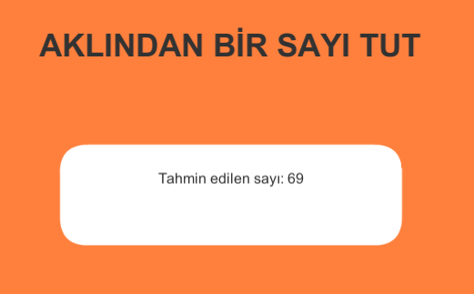

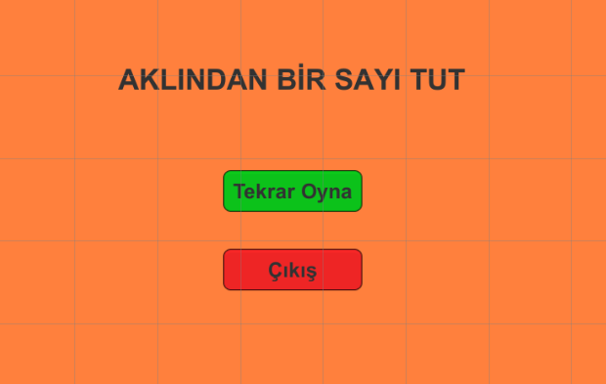

2 adet buton yaratıyoruz.

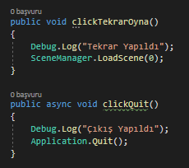

Yeni bir script açıyoruz. Ardından yeni bir Empty yaratıp script atamasını gerçekleştiriyoruz. Ardından butonların ClickEventlerine fonksiyonları işliyoruz.

